

МИНИСТЕРСТВО ОБРАЗОВАНИЯ И НАУКИ РОССИЙСКОЙ ФЕДЕРАЦИИ

Федеральное государственное автономное образовательное учреждение

высшего профессионального образования

**«Дальневосточный федеральный университет»**

|  |
| --- |
| **ШКОЛА ЕСТЕСТВЕННЫХ НАУК**  **кафедра информатики, математического и компьютерного моделирования** |

|  |
| --- |
| Разработка сайта «Практика.FEFU» |
|  |

**ПРОЕКТНЫЙ ПРАКТИКУМ**

по основной образовательной программе подготовки бакалавров

по направлению 09.03.03 – прикладная информатика

|  |  |
| --- | --- |
| Работа защищена  с оценкой ________________________ | Студенты группы № Б8419а  _________________________ Борисов Д.А.  _________________________ Даниленко Д.С.  _________________________ Останкова А. И.  «_____» ________________ 20____г.  Руководитель:  ______________________________________  (должность, учебное звание)  ______________________________________  (подпись) (ФИО)    «______»________________20___г. |
| Регистрационный номер_________  «______»________________20___г. |  |
|  |  |

**г. Владивосток**

**2017**

Оглавление

Аннотация 3

1. Введение 3

1.1 Глоссарий 3

1.2 Описание предметной области 4

1.3 Неформальная постановка задачи 7

1.4 Обзор существующих методов решения 7

2. Требование к окружению 8

3. Требования к пользователю 8

4. Архитектура системы 9

4.1 Спецификация данных 9

5. Функциональные требования 10

6. Требования к интерфейсу 11

7. Проект 11

Заключение 26

Список литературы 26

Аннотация

Разработанная система (веб-сайт) служит для упрощения процесса распределения студентов на производственную практику. Система предназначена для студентов, руководителей образовательных направлений и для баз практики.

1. Введение

В настоящее время работодатели, выдвигают повышенные требования к выпускникам вузов, требуя от них результата с момента трудоустройства. Однако даже при самой хорошей теоретической подготовке, которую может дать высшее учебное заведение, специалисты без практических навыков, без знания особенностей работы в реальном производственном коллективе не смогут принимать быстрых и правильных технологических и управленческих решений. Поэтому студенты высших учебных заведений за время своего обучения должны пройти несколько видов практик. Существует учебная и производственная практика, а также преддипломная практика.

Основная задача *учебной практики* – это: ознакомление студентов с производственными процессами, а также обеспечение приобретения студентами навыков и умений для выполнения этих производственных процессов. Учебную практику можно охарактеризовать как ознакомительную, предметную и методическую практику, начальных профессиональных навыков и умений.  Учебная практика проводится, как правило, в ВУЗах, но также допускается прохождение учебной практики на оплачиваемых рабочих местах.

*Производственная практика* – это практическая часть образовательного процесса в высшем учебном заведении, происходящая в организациях в режиме реальной рабочей деятельности.

Она дает возможность:

* Получить информацию о том, в каком предмете следует углубить знания;
* Увидеть сложности выбранной специальности, которые не видны в теории;
* Получить возможности трудоустройства в компании, где проходила производственная практика,
* Получить навыки поиска работы и проведения переговоров с работодателями.

Обязательным элементом учебного процесса в вузе также является *преддипломная практика*. Она предшествует написанию дипломного проекта и является логической завершающей ступенью обучения после прохождения основных теоретических дисциплин.

Цели и задачи преддипломной практики − подготовить студента к выполнению дипломного проекта посредством изучения и подбора необходимых материалов и документации по тематике дипломного проекта, участию в конструкторских, технологических и исследовательских разработках предприятия, ознакомлению с производственной деятельностью предприятия и отдельных его подразделений.

Из всего вышесказанного можно сделать вывод о том, что правильная организация практики является одним из основных этапов подготовки студента к профессиональной деятельности в условиях постоянно и быстро меняющихся реалий нашей жизни, способствует углублению и расширению теоретических знаний, формированию умений использовать нормативную, правовую, справочную документацию. Происходит формирование и развитие самостоятельной активности студентов, творческой инициативы, ответственности и организованности. Также необходимым является взаимодействие с организациями (места прохождения практики), и распределения по ним студентов.

## Глоссарий

**Договор о сотрудничестве** — документ, регламентирующий взаимодействие ДВФУ и организаций, принимающих обучающихся на практику, в области практической подготовки.

**ОПОП** — основная профессиональная образовательная программа;

**ВО** — высшее образование;

**Базы практики** — сторонние по отношению к ДВФУ организации, с которыми заключены договоры о сотрудничестве в области организации практики, и структурные подразделения ДВФУ, сфера деятельности которых соответствует направленности (профилю) ОПОП ВО, обладающие необходимой материально-технической базой и квалифицированными специалистами, необходимыми для обеспечения выполнения программы практики и ее руководства.

**Производственная практика** — это вид учебной деятельности, в процессе которой обучающиеся самостоятельно выполняют определенные программой практики задания в условиях предприятий и организаций.

**ЦРК** — Центр развития карьеры.

**ОС ВО ДВФУ** — образовательный стандарт высшего образования, самостоятельно устанавливаемый ДВФУ; СЭД «DIRECTUM» - подсистема

«**TANDEM UNIVERSITY»** — подсистема управления образовательным процессом информационно-технической системы «Электронный университет»;

**ЦДО** — Центр дистанционного образования;

## Описание предметной области

Практика является частью основных профессиональных образовательных программ высшего образования. Цели, виды и объемы практики определяются учебными планами соответствующих образовательных программ.

*Руководитель образовательной программы:*

1. Формирует общую концепцию программы практики;
2. Устанавливает объем, сроки и требования к организации практики;
3. Определяет перечень основных организаций-партнеров;
4. Осуществляет руководство и контроль процесса заключения договоров о сотрудничестве, участвует в переговорах по вопросам создания баз практики с руководителем организаций партнеров.

*Заведующий кафедрой:*

1. Назначает руководителей практики;
2. Утверждает программы практики;
3. Контролирует процесс реализации практики.

1. Практика может проводиться:В организациях, заключивших договор с университетом;
2. В структурных подразделения университета (в том числе и на кафедре).

*Центр развития карьеры* (ЦРК) — осуществляет регламентацию и контроль в области организации практик.

На каждой кафедре, реализующей практику, ведется *реестр баз практики*. В реестре указывается:

1. Наименование организации;
2. Адрес (фактический/юридический);
3. Телефон;
4. Данные о руководителе организации/руководителе отдела кадров.

*Договоры о сотрудничестве* составляются на основе типового договора о сотрудничестве и заключаются, как правило, в период планирования учебной деятельности на учебный год, но не позднее, чем за 2 месяца до начала практики.

*Договор о сотрудничестве*:

1. Размещается в СЭД «DIRECTUM»;
2. Подписывает уполномоченное лицо;
3. Общеуниверситетский договор подписывает ректор/проректор;
4. Два оригинала: один в ЦРК, второй в организации;
5. Регистрация, учет, хранение — в ЦРК;
6. База договоров формируется в системе TANDEM;
7. Копии договоров хранятся в школах университета;
8. Необходимая часть договора о сотрудничестве — *приложение к договору* (хранится на кафедре).

В *приложение к договору* руководитель практики вносит:

1. ФИО обучающегося;
2. Сроки прохождения практики;
3. Вид/тип практики;
4. Фактическое место прохождения (адрес/телефон).

За оформление договоров и приложений к договорам отвечают руководители практики.

*Базы прохождения практики* определяет руководитель практики от ДВФУ (приоритет отдается организациям, с которыми у ДВФУ оформлено долгосрочное сотрудничество).

Допускается возможность (по согласованию с руководителем образовательной программы) направления на практику в индивидуальном порядке обучающихся, желающих пройти практику в организациях по собственному желанию. В этом случае обучающийся направляет информацию (реквизиты и т.п.), необходимую для заключения Договора, администратору образовательной программы. Если обучающийся своевременно не предоставил сведения, необходимые для оформления Договора, и вследствие этого Договор не был заключен в установленные сроки, он направляется на практику в организацию, *определенную руководителем практики* от ДВФУ.

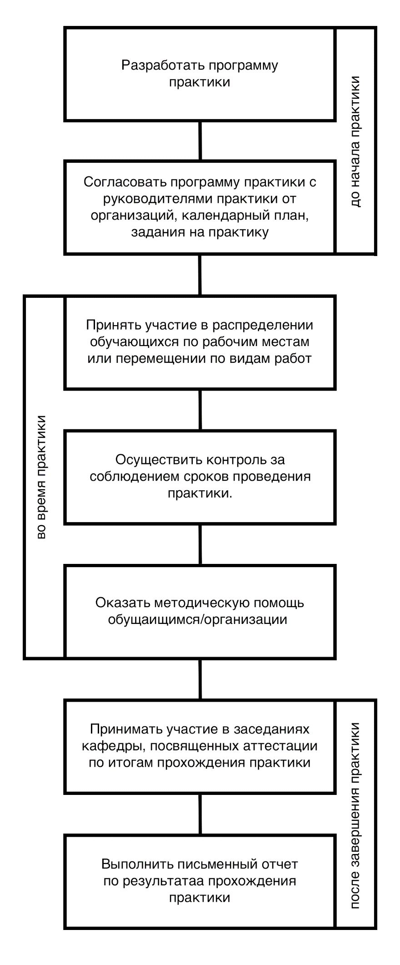

Рисунок 1. Процесс работы руководителя практики от университета.

­ Пакет отчетных документов о прохождении практики обучающимся включает следующие заверенные подписью руководителя и печатью организации документы:

1. Отрывной бланк направления на практику;
2. Дневник практиканта;
3. Текстовый отчет;
4. Характеристику, составленную руководителем практики от организации или структурного подразделения ДВФУ в случае, когда практика проводится на базе университета;
5. Индивидуальное задание;
6. Фотографию рабочего места.

В данный момент практически вся работа по поводу поиска мест прохождения практики и записи студентов ложится на руководителя практики. А так как большинство студентов не знают, какие документы нужно предоставлять при прохождении практики, преподавателю приходиться несколько раз объяснять им эту процедуру. Также руководителю приходится заполнять множество списков (список студентов, список практик и вакансий), связываться с базами практик для уточнения количества мест на определенную вакансию, для уточнения срока договора с предприятием.

Это является неэффективным вариантом, ввиду того что руководитель практики тратит большое количество своих сил и времени на то, чтобы узнать какие есть вакансии и базы практик для прохождения практики, на разъяснения студентам процедуры прохождения практики и нужных документов, на составление списка студентов и практик, которые они будут проходить.

Для *упрощения и частичной автоматизации представленных функций*, можно:

1. Дополнить существующий сайт ДВФУ, что позволит использовать базу ДВФУ, данные его студентов и работников
2. Дополнить существующую систему из СЭД «DIRECTUM», ЦРК и систему «TANDEM UNIVERSITY» сайтом «Практики»
3. Но лучше совместить оба этих решения в единую автоматизированную систему распределения практик

## Неформальная постановка задачи

Система должна позволять:

1. Пользователям узнать информацию о базах практик и о вакансиях, которые они предоставляют;
2. Студенту выбрать место практики, а базам практик выбрать студента для похождения практики на данном предприятии;
3. Руководителю практики отслеживать движения студентов по выбору практик;
4. Автоматизировать отчетность;

## Обзор существующих методов решения

Для сравнительного анализа были выбраны следующие решения:

*Социальные сети.* Есть возможность создания группы в социальной сети, в которую будут публиковаться доступные места прохождения практик с описанием. Это удобное решение, потому как практически все студенты имеют аккаунты в социальных сетях. Также, есть возможность опубликовать в комментарии свое резюме с просьбой записаться на практику. Но возникают определенные проблемы: будет отсутствовать сортировка студентов по группам и сортировка практик, а руководителю практик будет сложно составлять списки, если каждый студент будет писать свою заявку и резюме в комментарии, ввиду того, что комментариев может быть большое количество. Помимо этого, отсутствует автоматизированная отчетность.

*Сайт Superjob Студентам*.[1]Сайт, на котором можно размещать и записываться на различные стажировки. Отсутствует автоматизированная отчетность. Руководителю будет неудобно взаимодействовать с системой: либо ему самом придется добавлять вакансии практик в систему, и тогда будут видны студенты, подавшие заявки, либо вакансии будут добавлять непосредственно организации, что исключать доступ руководителя к просмотру отправленных резюме.

*Сайт ЦРК*.[3]На данной системе не обновляется информация, в связи с этим отсутствуют списки с актуальными вакансиями на прохождение практики. Система не предусматривает возможность отправки студентами заявки и резюме на вакансию практики, а также отсутствует автоматизированная отчетность. Помимо этого, отсутствует сортировка списка практик, вся информация представлена сплошным многостраничным списком.

|  |  |  |  |  |  |
| --- | --- | --- | --- | --- | --- |
| **Системы** | Разработанная система Практика.FEFU | | Соц. сети | Superjob Студентам | Сайт ЦРК |
| Информация о базах практики | | + | + | + | + |
| Возможность отправки резюме студентом | | + | + | + | - |
| Простое и удобное взаимодействие | | + | + | + | - |
| Автоматизированная отчетность | | + | - | - | - |

Таблица . Сравнительная таблица текущих решений.

Данные решения *не имеют весь необходимый функционал*. Вследствие чего, разработанная система будет полезной и актуальной для пользователя.

1. Требование к окружению
2. Требования к пользователю

В системе есть 4 роли пользователя:

* Администратор;
* Преподаватель;
* Базы практик;
* Студент.

Администратор должен иметь доступ к списку практик и вакансий, к датам истечения срока договоров с предприятиями, а также иметь минимальные навыки работы с информационными системами.

Студент должен иметь минимальные навыки работы с информационными системами.

Преподаватель должен иметь минимальные навыки работы с информационными системами.

# Архитектура системы

## 4.1 Спецификация данных

Таблица 2. Описание сущности «Студент».

|  |  |  |  |  |  |  |
| --- | --- | --- | --- | --- | --- | --- |
| Название | Тип | Ограничения | Обязательно | Возможность редактирования | Уникальное | Значение по умолчанию |
| Id_студента | Числовой(ключ) | 1-4 | Да | Нет | Да | Нет |
| E-mail | Строка | 2-255 | Да | Да | Да | Нет |
| Имя, Фамилия | Строка | 2-50 | Да | Да | Нет | Нет |
| Номер телефона | Строка | 6-64 | Да | Да | Нет |
| Практические навыки | Строка | 0-2000 | Нет | Да | NULL |
| Место прохождения практики | Ссылка на «предприятие» | Нет | Нет | Да | Нет |
| Направление | Строка | 0-1000 | Нет | Нет | Нет |
| Курс | Числовой | 1 | Да | Да | Нет |
| Руководитель практики | Ссылка на «преподаватель» | Нет | Нет | Да | Нет |

Таблица 3. Описание сущности «Преподаватель».

|  |  |  |  |  |  |  |
| --- | --- | --- | --- | --- | --- | --- |
| Название | Тип | Ограничения | Обязательно | Возможность редактирования | Уникальное | Значение по умолчанию |
| Id_Преподавателя | Числовой(ключ) | 1-4 | Да | Нет | Да | Нет |
| E-mail | Строка | 2-255 | Да | Да | Да | Нет |
| Имя, Фамилия | Строка | 2-50 | Да | Да | Нет | Нет |
| Номер телефона | Строка | 6-64 | Да | Да | Нет |
| Прочие контактные данные | Строка | 0-2000 | Нет | Да | NULL |

Таблица 4. Описание сущности «Предприятия».

|  |  |  |  |  |  |  |
| --- | --- | --- | --- | --- | --- | --- |
| Название | Тип | Ограничения | Обязательно | Возможность редактирования | Уникальное | Значение по умолчанию |
| Id_Предприятия | Числовой(ключ) | 1-4 | Да | Нет | Да | Нет |
| E-mail | Строка | 2-255 | Да | Да | Нет | Нет |
| Номер телефона | Строка | 6-64 | Да | Да | Да | Нет |
| Описание предприятия | Строка | 2-2000 | Нет | Да | Нет | NULL |
| Условия приема | Строка | 2-2000 | Нет | Да | Нет | NULL |
| Студены на практике | Массив | Нет | Нет | Да | Нет | NULL |

Таблица описание сущности Вакансии

|  |  |  |  |  |  |  |
| --- | --- | --- | --- | --- | --- | --- |
| Название | Тип | Ограничения | Обязательно | Возможность редактирования | Уникальное | Значение по умолчанию |
| Id_Вакансии | Числовой(ключ) | 1-4 | Да | Нет | Да | Нет |
| Id_Предприятия | Ссылка на «Id_Предприятия» | 1-4 | Да | Нет | Да | Нет |

Таблица описание сущности Статус Заявки

|  |  |  |  |  |  |  |
| --- | --- | --- | --- | --- | --- | --- |
| Название | Тип | Ограничения | Обязательно | Возможность редактирования | Уникальное | Значение по умолчанию |
| Id_Вакансии | Ссылка на «Id_Вакансии» | 1-4 | Да | Нет | Да | Нет |
| Id_Студента | Ссылка на «Id_ Студента» | 1-4 | Да | Нет | Да | Нет |
| Статус заявки | Числовой | 1-4 | Да | Нет | Да | Нет |

# Функциональные требования

Система должна позволять студенту:

* Просматривать информацию о базах практик;
* Просматривать информационную справку для студентов;
* Просматривать информацию о вакансиях;
* Авторизироваться в системе;
* Добавлять дополнительные данные (практические навыки) в личном кабинете;
* Отправить резюме базам практик;
* Подтверждать/Отклонять приглашение от баз практик на прохождение практики у данного предприятия;

Система должна позволять базам практик:

* Просматривать информацию о базах практик;
* Просматривать информационную справку для баз практик;
* Просматривать информацию о вакансиях;
* Просматривать резюме студента;
* Принимать/Отклонять заявку студента для прохождения практики у данного предприятия;
* Добавлять и изменять список вакансии по данному предприятию;
* Указывать в информации необходимые требования к студентам для прохождения практики;

Система должна позволять администратору:

* Добавлять и изменять информацию о базах практик;
* Регистрировать базы практик в системе;
* Добавлять и изменять список вакансий;

Система должна позволять руководителю группы:

* Авторизироваться в системе;
* Просматривать информацию о студентах;
* Просматривать информацию о вакансиях;
* Распечатывать таблицу с записями по каждой отведенной ему группе;
* Просматривать информацию о базах практик;
* Добавлять дополнительные данные (прочие контактные данные) в личном кабинете;

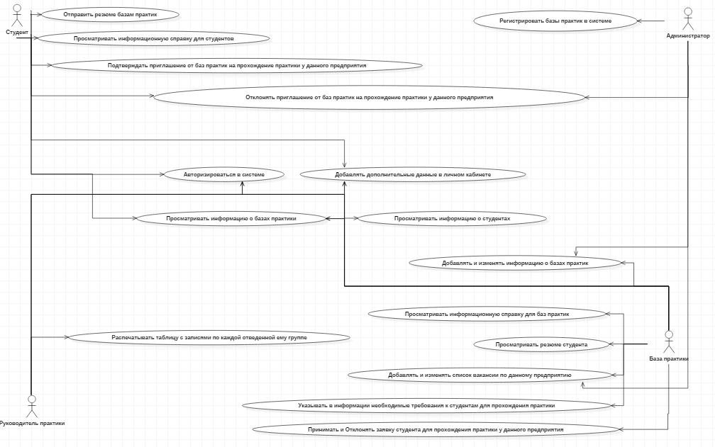

Рисунок 2 Диаграмма вариантов использования системы автоматизации практик.

# Требования к интерфейсу

Интерфейс должен отвечать требованиям:

1. Содержать иконки с интуитивно понятным назначением;
2. Цвета должны быть яркими, но не отталкивающими;

# Проект

* 1. **Проект интерфейса**

При входе в систему требуется ввести учетные данные ДВФУ (логин, пароль) (Рисунок 3), также откроется форма дополнительной информации(Рисунок 4).

После входа в систему, вместо кнопки «Вход», появится выпадающий список «Меню».

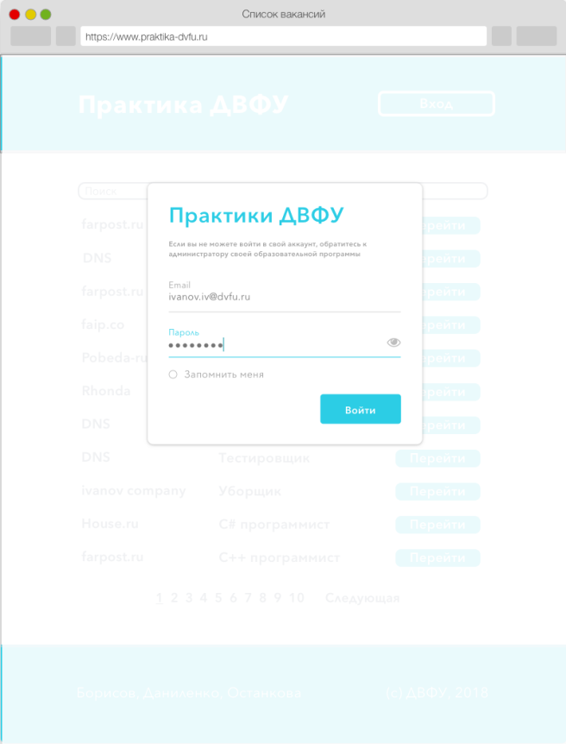

Рисунок Форма входа в систему

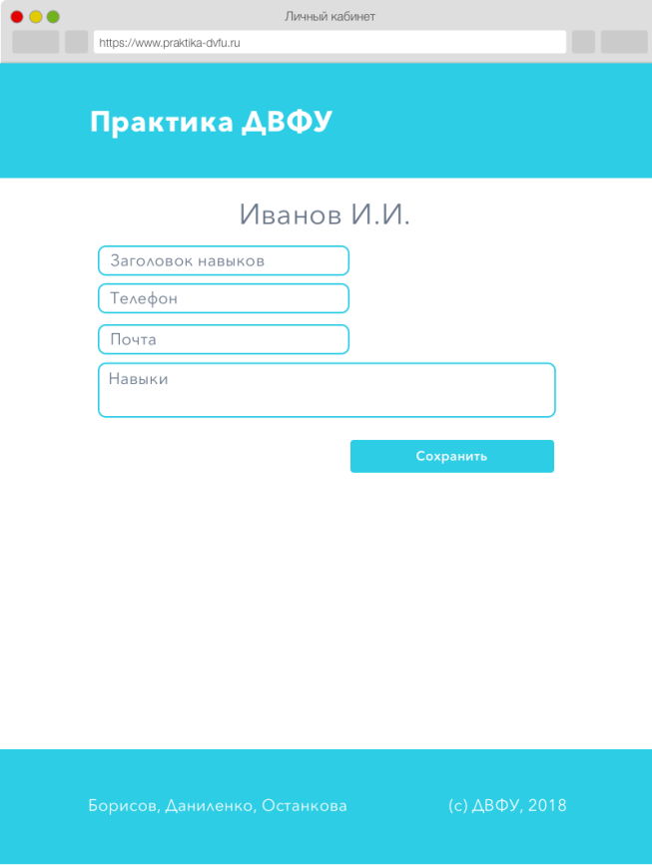

Рисунок Форма ввода дополнительной информации о студенте

На рисунке 5, 6 показан дизайн главной страницы для роли пользователя - студент.

Для удобства пользователя на странице расположена таблица с вакансиями, перейдя по кнопке «Перейти» пользователь попадет на страницу, где более подробно написано об особенностях и требованиях вакансии (Рисунок 7), а также где у него появится возможность отправить резюме работодателю. Если база практики приняла заявку, то студент снова должен окончательно принять или отклонить приглашение (Рисунок 8). Если база практики отклонила заявку, то на странице будет отображаться «Ваша заявка отклонена» (Рисунок 9).

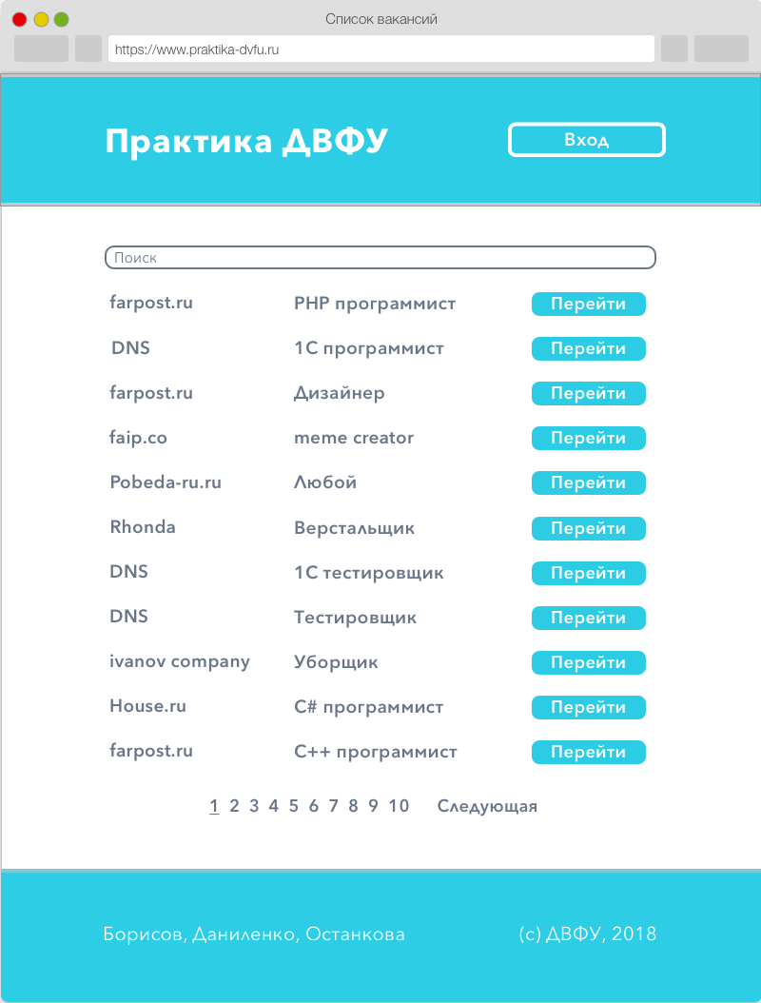

Рисунок Список вакансий до входа в систему

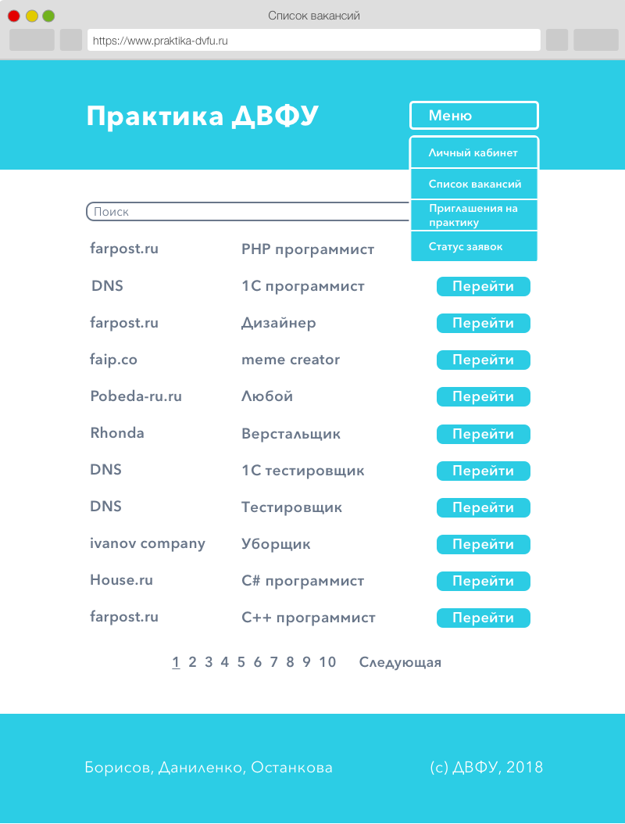

Рисунок 6 Список вакансий после входа в систему

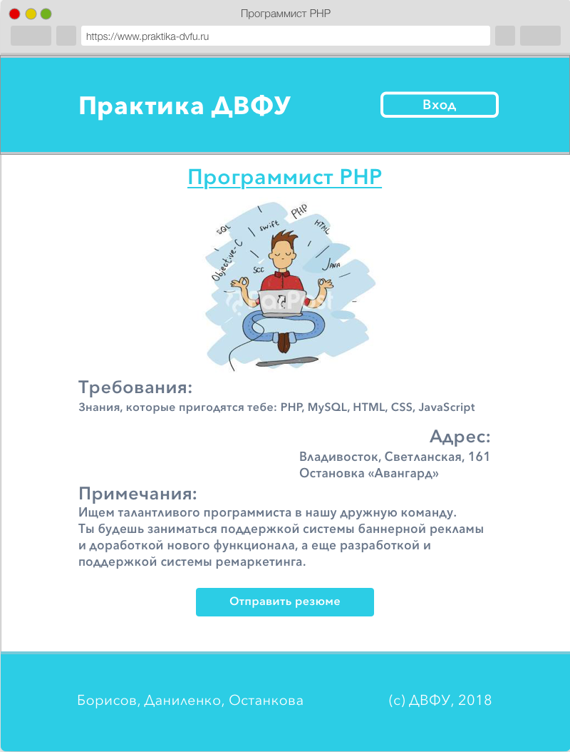

Рисунок 7 Страница с подробной информацией о вакансии

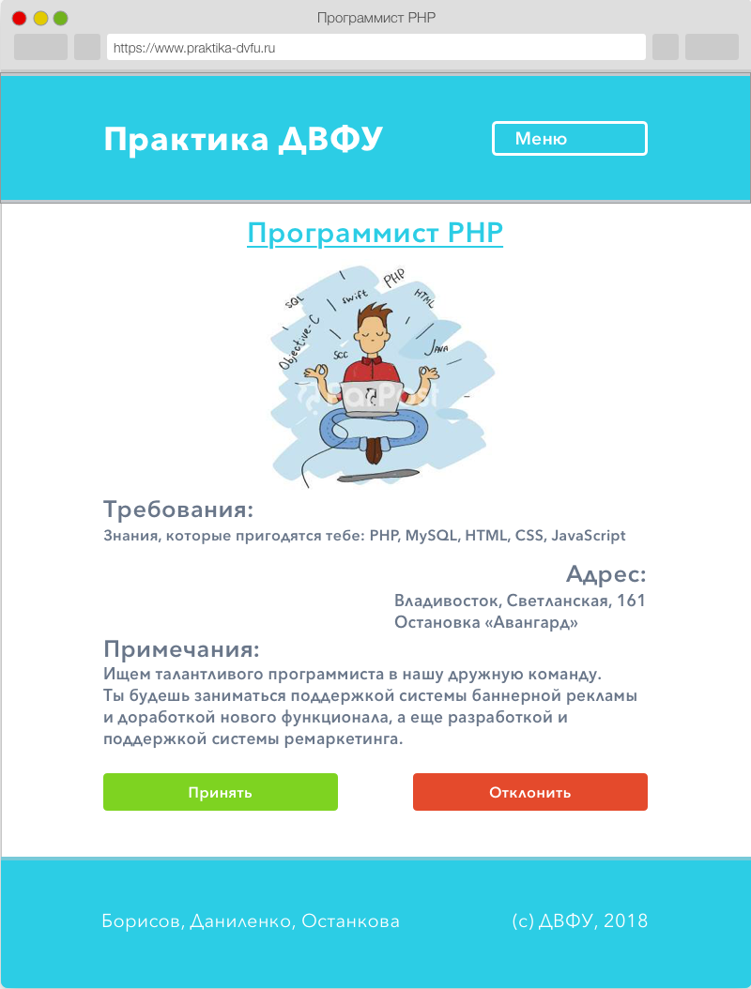

Рисунок 8 Страница с подробной информацией о вакансии с присланным приглашением от базы практики.

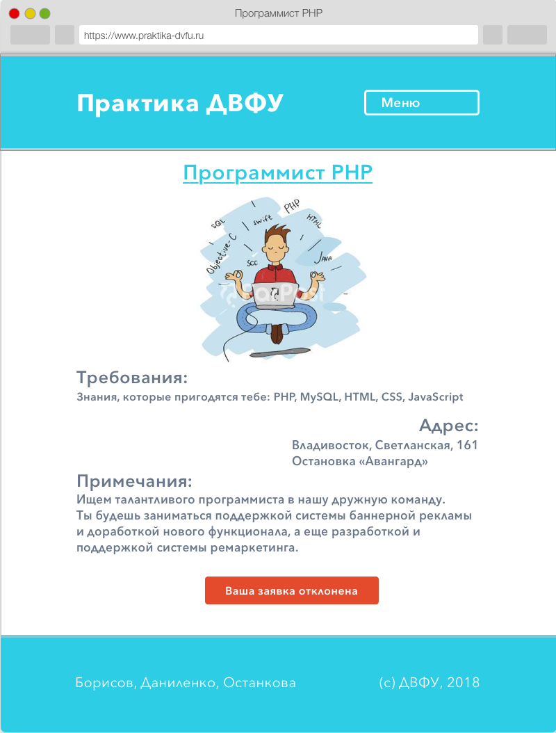

Рисунок 9 Страница с подробной информацией о вакансии с отклоненной базой практик заявкой.

Студент может просмотреть статус заявок отправленных базам практик (Рисунок 10)

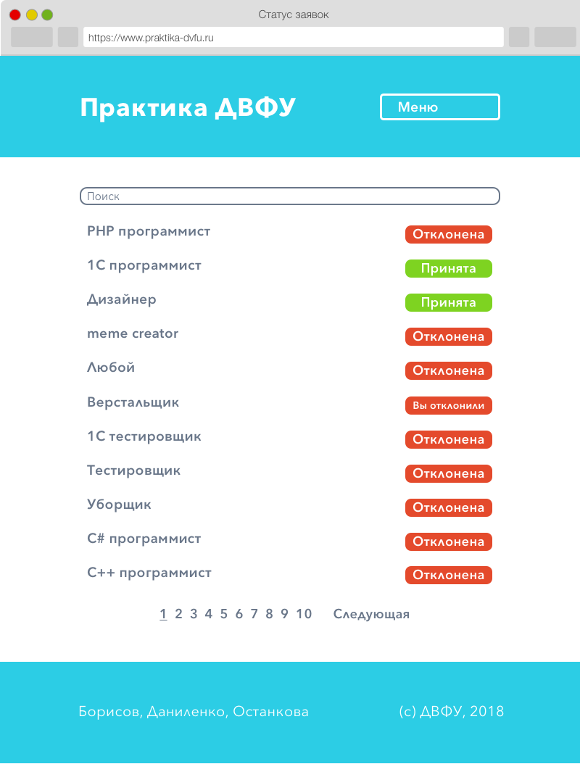

Рисунок 10 Статус заявок

.

У роли пользователя – администратор на главной странице (Рисунок 11) представлены возможности по: добавлению (Рисунок 12), (Рисунок 13), изменению, удалению (Рисунок 14), (Рисунок 15) баз практик и вакансий, изменению срока прохождения практики (Рисунок 16), а также по формированию таблицы со списком всех баз практик, вакансий и студентов предписанных к ним.

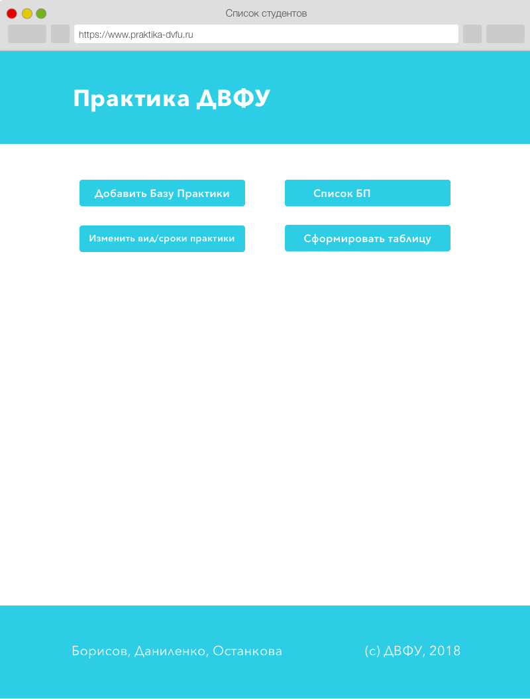

Рисунок 11 Главная страница у роли пользователя – администратор

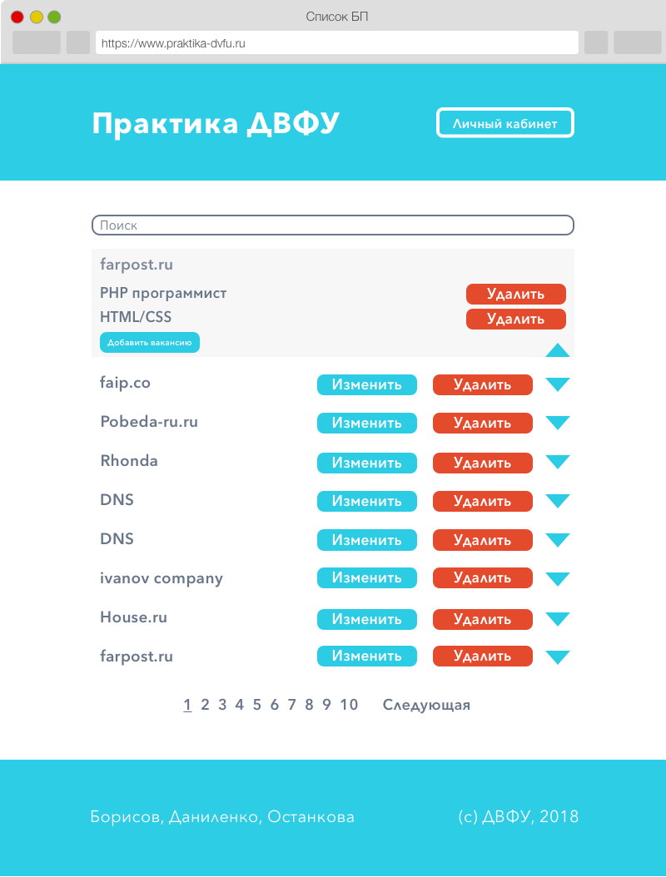

Рисунок 12 Таблица для изменения, удаления БП и вакансий

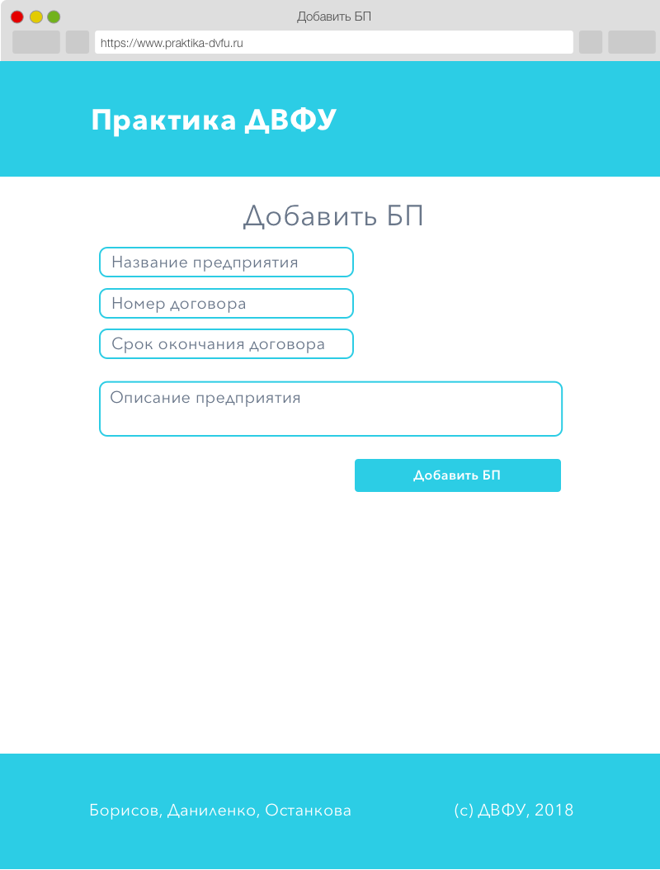

Рисунок 13 Форма для добавления БП

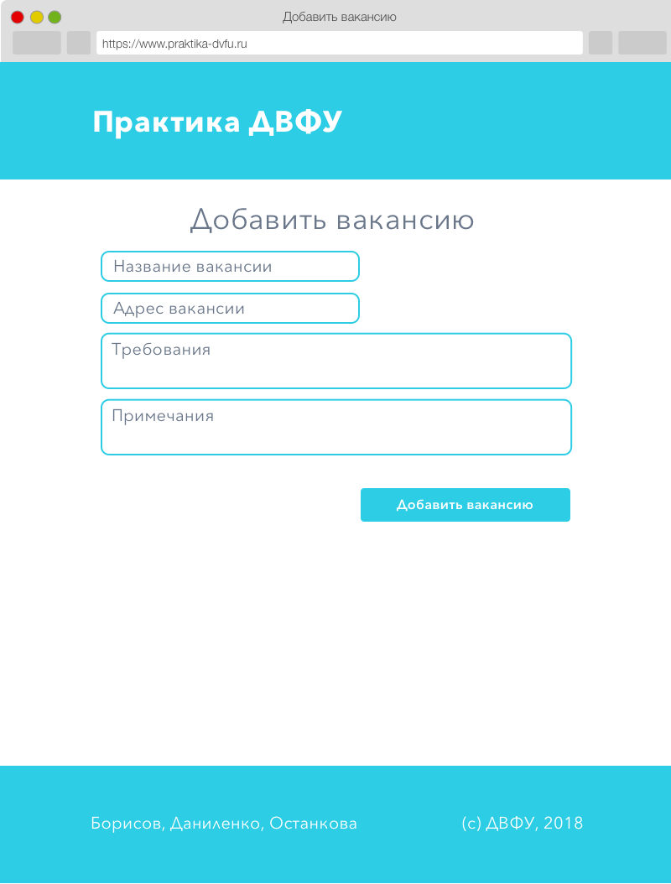

Рисунок 14 Форма для добавления вакансии

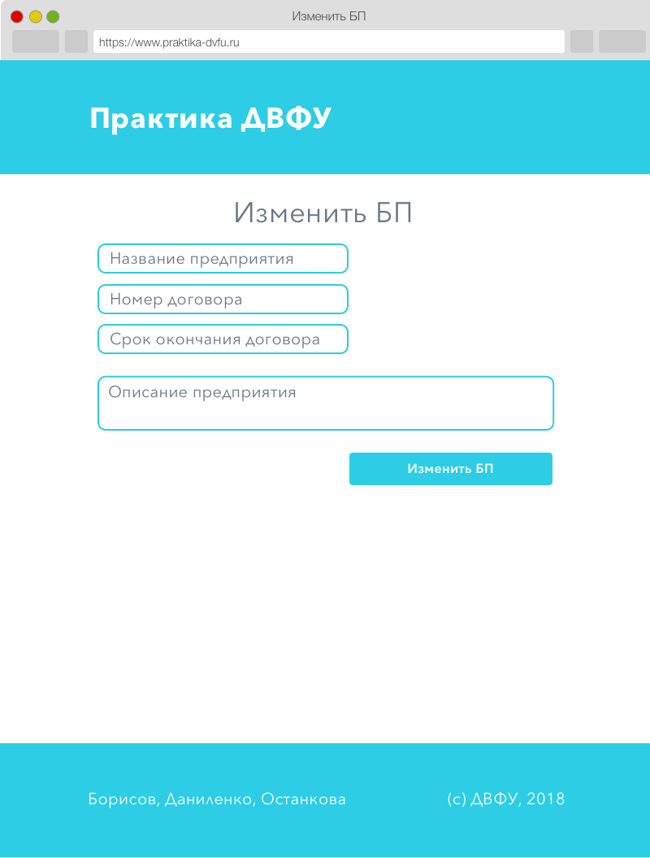

Рисунок 15 Форма для изменения БП

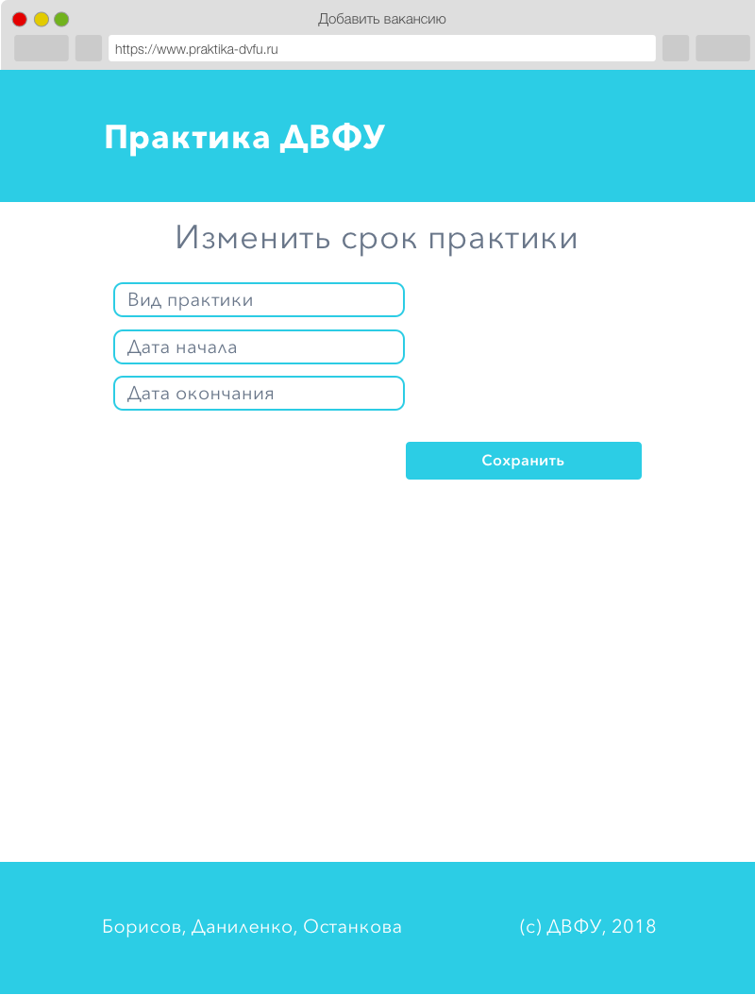

Рисунок Изменение срока прохождения практики

У баз практик на главной странице размещен список студентов ( Рисунок 17, 18). В данном списке можно узнать о направлении обучения, контактных данных и умениях студента. Также у баз практик есть возможность отправить студенту приглашение на прохождение практику на данном предприятии.

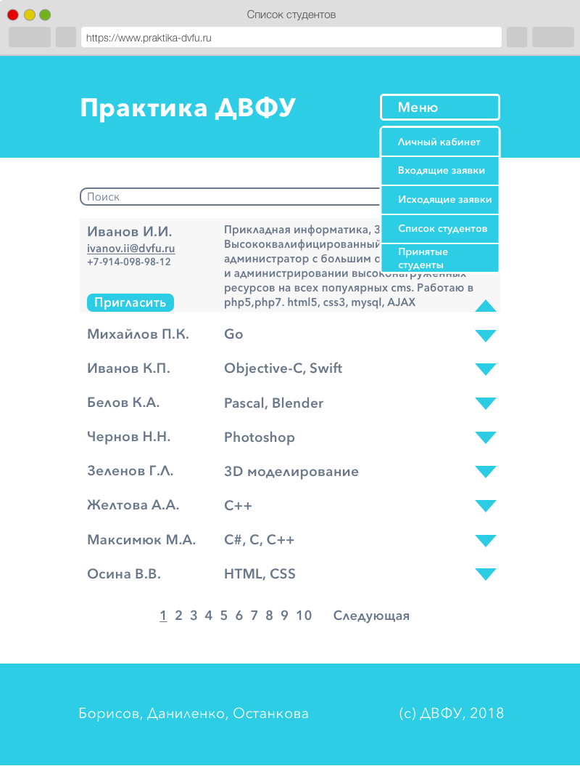

Рисунок Список студентов

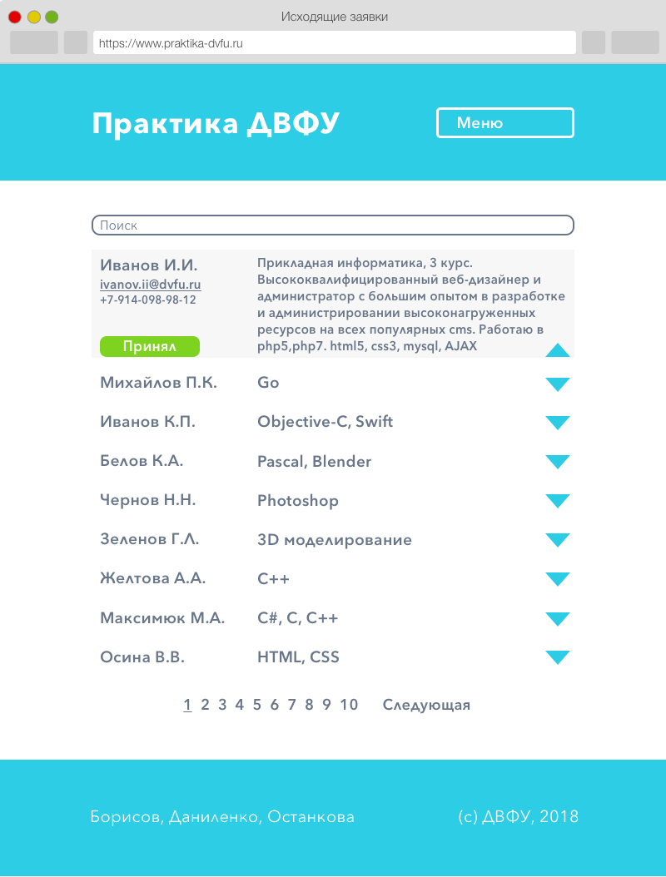

Рисунок Список студентов, где один из студентов принял приглашение на прохождение практики

Перейдя по ссылке «Резюме», у баз практик также есть возможность увидеть список всех резюме, присланных студентами для рассмотрения (Рисунок 19). Резюме можно либо отклонить, либо принять. После принятия, студенту в личный кабинет придет сообщение о принятии резюме, студент должен также принять или отклонить приглашение.

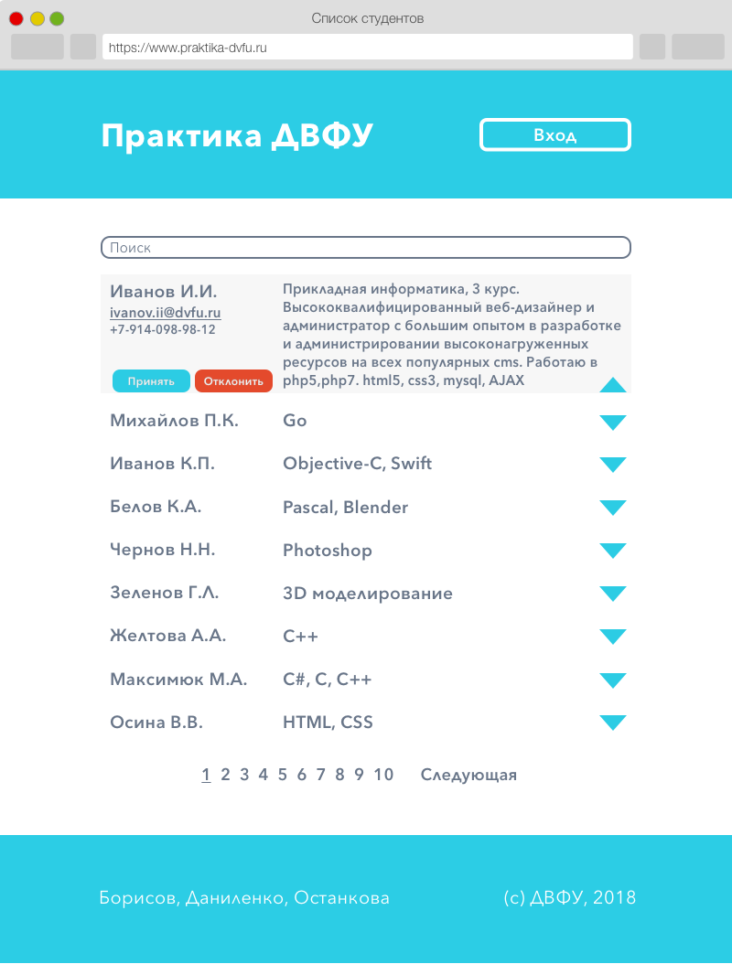

Рисунок 19 Список студентов, где один из студентов отправил резюме данной базе практик

В Личном кабинете у баз практик есть возможность изменить список вакансий (Рисунок 20).

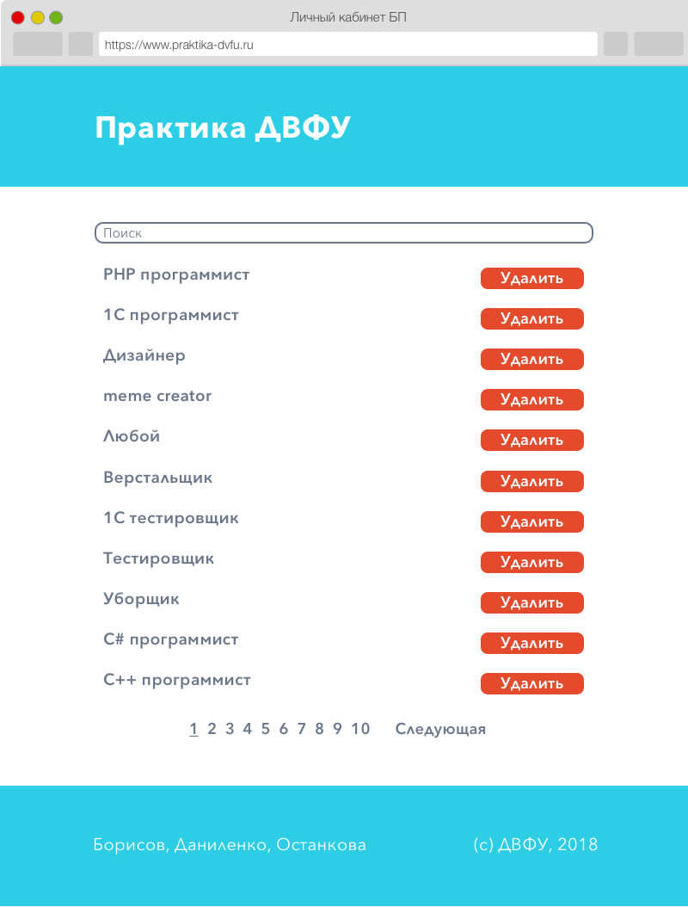

Рисунок 20 Личный кабинет баз практик

# Заключение

Таким образом, в процессе проектнойработы была разработана система для упрощения процесса распределения студентов на производственную практику. Был изучен процесс и особенности прохождения производственной практики, а также рассмотрены другие виды учебной практики.

Разработанная система упростит взаимодействие между студентами и базами практик и предоставит руководителю данные по результатам распределения студентов на практику. Информационная справка для студентов облегчит поиск документов, нужных для прохождения практики. Справка для баз практик сможет проинформировать о контактах и нужных документах для заключения договора с ДВФУ (по производственной практике).

# Список литературы

1. Стажировки, практика и работа для студентов [Электронный ресурс] Superjob студенам – Режим доступа: https://students.superjob.ru/stazhirovki/
2. Приказ от 23.10.2015 г. — Об утверждении Положения о порядке проведения практики студентов, обучающихся в федеральном государственном автономном образовательном учреждении высшего профессионального образования «Дальневосточный федеральный университет» по программам высшего образования (для программ бакалавриата, специалитета, магистратуры)
3. ЦРК [Электронный ресурс] – Режим доступа: http://career.dvfu.ru/